**TÊN BÀI: BÀI 16. ĐƯỜNG TRUNG BÌNH TRONG TAM GIÁC**

**Sách giáo khoa toán 8, tập 1. Kết nối tri thức**

**I. MỤC TIÊU**

**1. Kiến thức**

– Nhận biết được định nghĩa đường trung bình của tam giác.

– Giải thích được tính chất đường trung bình của tam giác (đường trung bình của tam giác thì song song với cạnh thứ ba và bằng nửa cạnh đó).

**2. Năng lực**

- Năng lực giao tiếp toán học: Nghe hiểu, đọc hiểu để nhận biết đường trung bình của tam giác trong thực tế.

- Năng lực sử dụng công cụ và phương tiện học toán: Sử dụng thành thạo thẻ Plickers trong kiểm tra đánh giá.

**3. Phẩm chất**

- Chăm chỉ: Tích cực nghiên cứu tài liệu thực hiện nhiệm vụ cá nhân.

- Trách nhiệm: Có trách nhiệm trong hoạt động nhóm, chủ động nhận và thực hiện nhiệm vụ được giao.

- Trung thực: Cẩn thận trong ghi chép nội dung bài học, làm đầy đủ các bài tập được giáo viên giao.

**II. THIẾT BỊ DẠY HỌC VÀ HỌC LIỆU**

**1. Giáo viên**

- Máy tính, TV thông minh, điện thoại thông minh

- Bài giảng PP, các hình ảnh minh họa cho bài học.

- Phần mềm vẽ hình Geogebra, phần mềm Plickers.

**2. Học sinh**

- Thước thẳng

- Thẻ Plickers

**III. ĐỀ XUẤT PHƯƠNG ÁN ỨNG DỤNG CNTT CHO KHBD**

|  |  |  |  |  |
| --- | --- | --- | --- | --- |
| **Thứ tự tiết** | **Hoạt động học** | **PP/KT dạy học** | **Phương án/CCĐG** | **Phương án ứng dụng CNTT** |
| 1 | Khởi động | PP: Dạy học thông qua trò chơi  KTDH: động não | CC đánh giá: Câu trả lời ngắn | Hình ảnh, Powerpoint, máy tính, tivi thông minh. |
| Hình thành kiến thức | PP: Dạy học trực quan, thuyết trình  KTDH: Chia nhóm, động não | PP đánh giá: Sản phẩm học tập.  Công cụ đánh giá: phiếu học tập, câu hỏi | Powerpoint, máy tính, tivi thông minh. |
| Luyện tập | GQVĐ, nhóm | Sản phẩm học tập  Bài tập | Powerpoint, máy tính, tivi thông minh  Phần mềm Plickers |
| Vận dụng | - Trực quan  - Nhóm | Câu hỏi | Powerpoint, máy tính, tivi thông minh |

**1. Hoạt động 1: Khởi động (5 phút)**

**a) Mục tiêu:**

Thông qua trò chơi tạo sự hứng thú, kích thích sự tò mò của HS để tìm hiểu về đường trung bình của tam giác

**b) Tổ chức thực hiện:**

**-** GV tổ chức cho cá nhân HStham gia trò chơi “vòng quay may mắn” trả lời 3 câu hỏi (theo Phụ lục 1).

- HS trả lời câu hỏi nếu vòng quay chỉ vào tên mình.

- GV cho điểm và nhận xét ý thức học sinh khi tham gia trò chơi

**-** GV đặt vấn đề vào bài mới:Các em quan sát lại hình ở câu hỏi thứ 3 trong hoạt động trên: tam giác *ABC* có *D* là trung điểm của *AB, E* là trung điểm của *AC* thì ta gọi *DE* là đường trung bình của tam giác *ABC*. Vậy đường trung bình của tam giác là gì và nó có tính chất gì, chúng ta cùng tìm hiểu trong tiết học hôm nay.

**2. Hoạt động 2: Hình thành kiến thức mới (25 phút)**

**Hoạt động 2.1. Định nghĩa đường trung bình của tam giác**

**a) Mục tiêu:**Nhận biết được định nghĩa đường trung bình của tam giác.

**b) Tổ chức thực hiện:**

**\*HĐ1**

- Từ hình ở câu hỏi thứ 3 trong hoạt động khởi động, GV giới thiệu *DE* là đường trung bình của tam giác

- Yêu cầu học sinh trả lời: Đường trung bình của tam giác là gì?

- GV gọi một vài HS trả lời. HS khác lắng nghe, nhận xét, bổ sung.

- GV chốt câu trả lời của nhiệm vụ 1:

Định nghĩa: Đường trung bình của tam giác là đoạn thẳng nối trung điểm hai cạnh của tam giác.

- Giáo viên hướng dẫn học sinh vẽ hình, ghi tóm tắt:

+ Gv: Giả sử cô có tam giác ABC, muốn vẽ đường trung bình của tam giác này ta làm thế nào?

+Hs: Xác định 2 trung điểm của 2 cạnh

Nối 2 trung điểm này ta được một đường trung bình của tam giác

+ Muốn chỉ ra EF là một đường trung bình của tam giác ABC ta phải làm gì?

+ Hs: Chỉ E và F lần lượt là trung điểm của 2 cạnh của tam giác ABC.

**\*HĐ2.**

Yêu cầu học sinh thực hiện phần ? trong SGK trang 81 theo nhóm cặp đôi.

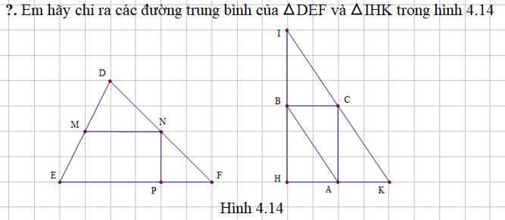

- HS thực hiện yêu cầu theo nhóm và trả lời câu hỏi (giải thích câu trả lời).

- HS khác nhận xét câu trả lời của nhóm bạn

- GV nhận xét đánh giá và chốt câu trả lời của nhiệm vụ 2.

MN là đường trung bình của tam giác *DEF*

Tam giác *IHK* có 3 đường trung bình là *AB, BC* và *CA*

Giáo viên lưu ý thêm: Mỗi tam giác có 3 đường trung bình.

**\* HĐ3.**

GV giới thiệu hình ảnh đường trung bìnhcủa tam giác trong thực tế qua hình 4.13 SGK/ 81

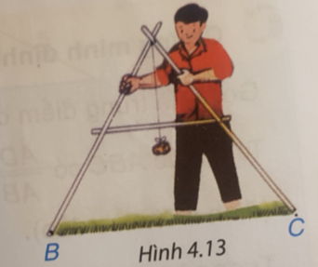Hình 4.13 mô tả thước chữ A dùng để đo đạc

trên mặt đất. Thanh ngang đặt ở trung điểm của

hai thanh bên. Thanh ngang của thước chữ A trong hình 4.13 là hình ảnh đường trung bình của

tam giác.

**Hoạt động 2.2. Tính chất đường trung bình của tam giác**

**a) Mục tiêu:**

- Giải thích được tính chất đường trung bình của tam giác (đường trung bình của tam giác thì song song với cạnh thứ ba và bằng nửa cạnh đó).

- Học sinh hiểu và vận dụng được tính chất đường trung bình của tam giác để giải quyết một số bài tập.

**b) Tổ chức thực hiện:**

**\*HĐ1**

- Gv yêu cầu học sinh thực hiện HĐ1 theo nhóm

Cho DE là đường trung bình của tam giác ABC (H.4.15).

**HĐ1.** Sử dụng định lí Thalès đảo, chứng minh rằng DE // BC

- GV gọi một vài nhóm báo cáo kết quả

- Các nhóm khác nhận xét, bổ sung (nếu có)

- GV nhận xét đánh giá và chốt câu trả lời của HĐ1.

Vì*DE* là đường trung bình của tam giác *ABC* nên *D, E* lần lượt là trung điểm của *AB* và *AC*

Do đó , suy ra *DE // BC* ( định lí Thalès đảo).

**\*HĐ 2.**

- Gv yêu cầu HS thực hiện nhóm cặp đôi HĐ2

**HĐ2.** Gọi F là trung điểm của BC. Chứng ming tứ giác DEFB là hình bình hành. Từ đó suy ra DE = ½ BC

- HS thực hiện yêu cầu, một vài nhóm báo cáo kết quả

- Các nhóm khác nhận xét, bổ sung

- Gv chốt: Từ HĐ 1 chứng minh được *DE // BC* hay *DE //BF*

C/m tương tự *EF // DB*, suy ra tứ giác *DEFB* là hình bình hành

=>*DE = BF* mà *BF =BC* (do *F* là trung điểm của *BC*)

Do đó 

**\*HĐ3**

- GV: Qua kết quả 2 hoạt động 1 và 2, em hãy phát biểu tính chất đường trung bình của tam giác.

- GV gọi vài học sinh phát biểu tính chất đường trung bình của tam giác => nội dung định lí trong SGK/ 82

- Học sinh vẽ hình, ghi giả thiết kết luận của định lí

- GV: Việc c/m định lí là kết quả của HĐ1, HĐ2 mà các em vừa thực hiện, về nhà các em tự chứng minh lại và tìm ra phương pháp chứng minh khác.

- Giáo viên nêu chú ý:

Trong một tam giác, nếu một đường thẳng đi qua trung điểm một cạnh và song song với cạnh thứ hai thì nó đi qua trung điểm của cạnh thứ ba.

**\*HĐ4. Ví dụ**

- Gv yêu cầu học sinh làm việc cá nhân tự nghiên cứu ví dụ trong sgk trang 82: Cho tam giác *ABC* với *M* là trung điểm của *AB, N* là trung điểm của *AC* và *BC* = 10cm. Tính *MN*.

- HS thực hiện yêu cầu của giáo viên và nêu cách tính MN.

- GV khẳng định kết quả đúng và đánh giá mức độ hoàn thành của HS.

Tam giác *ABC* có *M* là trung điểm của *AB, N* là trung điểm của *AC*. Do đó *MN* là đường trung bình của . Suy ra (cm) (tính chất đường trung bình của tam giác). Vậy *MN* = 5 cm.

* GV chốt: Vận dụng tính chất đường trung bình của tam giác để làm các dạng bài tập: chứng minh 2 đoạn thẳng (đường thẳng) song song; tính độ dài đoạn thẳng; chứng minh đoạn thẳng bằng nhau.

**3. Hoạt động 3: Luyện tập (10 phút)**

**a) Mục tiêu:**

Học sinh vận dụng định nghĩa, tính chất đường trung bình của tam giác để làm bài tập.

**b) Tổ chức thực hiện:**

*Nhiệm vụ 1

- Yêu cầu HS thực hiện hoạt động luyện tập theo nhóm cặp đôi: Cho tam giác *ABC* cân tại *A, D* và *E* lần lượt là trung điểm của *AB, AC*. Tứ giác *DECB* là hình gì? Tại sao?

- HS thực hiện yêu cầu, đánh giá chéo theo thang điểm của giáo viên.

+ Vẽ hình: 1đ; ghi giả thiết, kết luận: 1đ

+ Khẳng định *DE*là đường trung bình của tam giác *ABC*: 3đ

+ Từ đó khẳng định*DE // BC* : 1đ

+ Kết luận tứ giác *DECB* là hình thang : 1đ

+ Chỉ ra góc B bằng góc C : 2 đ

+ Kết luận DECB là hình thang cân. : 1 đ

*Nhiệm vụ 2

**-** GV tổ chức cho HS trả lời 5 câu hỏi trắc nghiệm bằng Thẻ Plickers (theo Phụ lục 2)**.** Hướng dẫn cách trả lời bằng thẻ Plickers và đưa ra thang điểm (mỗi câu trả lời đúng được 2 điểm)

- GV trình chiếu câu hỏi, HS giở thẻ nêu đáp án đúng cho từng câu

- HS cả lớp trả lời 5 câu hỏi bằng thẻ Plickers.

- GV đánh giá ý thức và mức độ hiểu bài của HS khi tham gia trò chơi.

|  |  |  |  |  |  |
| --- | --- | --- | --- | --- | --- |
| **Câu** | 1 | 2 | 3 | 4 | 5 |
| **Đáp án** | B | A | D | C | C |

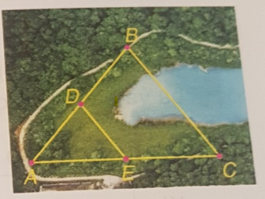**4. Hoạt động 4: Vận dụng (5 phút)**

**a) Mục tiêu:**Học sinh biết được ứng dụng thực tế của đường trung bình trong tam giác.

**b) Tổ chức thực hiện:**

- GV cho học sinh thảo nhóm cặp đôi trả lời bài toán sau:

Cho *B* và *C* là hai điểm cách nhau bởi một hồ nước như hình 4.12 với *D, E* lần lượt là trung điểm của *AB* và *AC*. Biết *DE* = 500m, liệu không cần đo trực tiếp, ta có thể tính được khoảng cách giữa hai điểm *B* và *C* không?

- HS thảo luận cặp đôi, thống nhất câu trả lời viết câu trả lời vào vở.

**-**Một vài nhóm HS nêu các bước tính *BC*. Nhóm HS khác nhận xét, bổ sung.

- GV nhận xét ý thức tham gia của các nhóm, cho điểm và chốt lại

**\* Hướng dẫn học ở nhà.**

+ Nhiệm vụ bắt buộc

- Ghi nhớ định nghĩa, tính chất đường trung bình của tam giác.

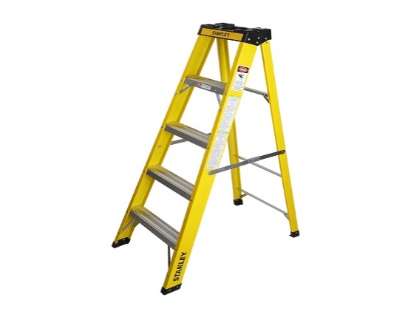- Làm các bài tập: 4.6 đến 4.9 trong SGK trang 83

+ Nhiệm vụ khuyến khích: Làm bài tập sau:

Khi thiết kế một cái thang gấp, để đảm bảo an toàn người thợ đã làm thêm một thanh ngang để giữ cố định ở chính giữa hai bên thang *(như hình vẽ bên)* sao cho hai chân thang rộng một khoảng là 80cm. Hỏi người thợ đã làm thanh ngang đó dài bao nhiêu cm?

**Phụ lục 1.**

|  |
| --- |
|  |

**Phụ lục 2.**

|  |
| --- |
| **Câu 1:**Hãy chọn câu đúng?  Cho *ΔABC; I, K* lần lượt là trung điểm của *AB* và *AC*. Biết *BC* = 10cm. Ta có:  A. *IK* = 4cm  B. *IK* = 5 cm  C. *IK* = 3,5cm  D. *IK* = 10cm  **Câu 2:**Hãy chọn câu đúng?  Cho *ΔMNP; I* là trung điểm của *MN, K thuộcMP*. Biết *IK* // *NP*và *MP*= 8 cm. Ta có:  A. M*K* = 4cm  B. *MK* = 4,5 cm  C. *MK* = 3,5cm  D. *MK* = 8cm  **Câu 3:**Cho hình vẽ sau. Đường trung bình của tam giác *ABC* là:  A. *HE*  B. *HD*  C. *AH*  D. *DE*  **Câu 4:**Cho *ΔABC* đều, cạnh 3cm; *M, N* là trung điểm của *AB* và *AC*. Chu vi của tứ giác *MNCB* bằng  A. 8cm  B. 7 cm  C. 7,5 cm  D. 6 cm  **Câu 5.** Cho tam giác *ABC*, đường trung tuyến *AM*. Gọi *D* là trung điểm của *AM, E* là giao điểm của *BD* và *AC, F* là trung điểm của *EC*. Chọn câu đúng trong các câu sau:  A. *FC = AF*  B. *AE = 2.EC*  C.*AE = EC*  D. *MF = BE* |